概述
https://www.cnblogs.com/olvo/archive/2012/05/03/2481014.html
UML类图在程序设计中的作用非常重要，比如要了解设计模式，如果我们能画出它的类图，就算得上比较熟悉了。但UML类图的几个关系，还有他们的图例一致以来总是让我感到困惑。所谓温故而知新，看到网上一篇文章，觉得讲得非常好。再此整理一下。

类之间的关系

继承
类与类之间、接口与接口之间的继承。属于泛化（Generalization）的一种

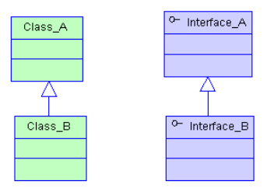

实现
实现接口。属于泛化（Generalization）的一种
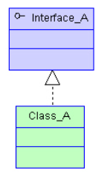

依赖Dependency
一般是指做为对象的方法参数。可以简单的理解，就是一个类A使用到了另一个类B，即A依赖B，而这种使用关系是具有偶然性的、临时性的、非常弱的，B类的变化会影响到A。
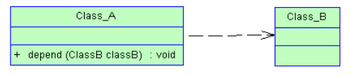
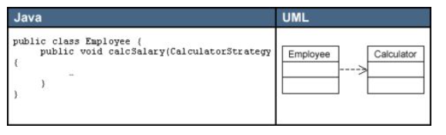
如图：计算雇员工资，当然与工资计算策略有关系。即工资的计算依赖于计算策略，同时策略的变化，自然影响到工资的计算结果。

关联Association
一般是作为对象的成员变量而被引用。
体现的是两个类、或者类与接口之间语义级别（即不能简单的通过程序的写法，更多的是一种业务概念上的说法）的一种强依赖关系，比如我和我的朋友；这种关系比依赖更强、不存在依赖关系的偶然性、关系也不是临时性的，一般是长期性的，而且双方的关系一般是平等的、关联可以是单向、双向的；表现在代码层面，为被关联类B以类属性的形式出现在关联类A中，也可能是关联类A引用了一个类型为被关联类B的全局变量
强依赖，用实线表示。
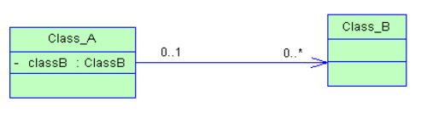
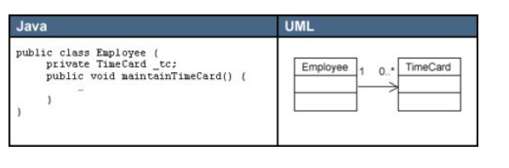

聚合aggregation
语义层面上的关系，通常指has-a的关系，但两者之间可以是独立存在的，是一种特殊的关联关系。语法层上和关联一样，作为成员变量而被引用。虚菱形表示。
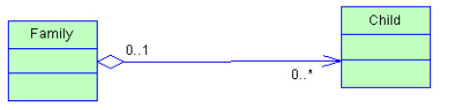
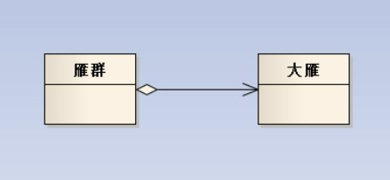
public class GooseGroup
{
public Goose goose;

public GooseGroup(Goose goose)
{
this.goose = goose;
}
}

组合composition
组合也是关联关系的一种特例，他体现的是一种contains-a的关系，这种关系比聚合更强，也称为强聚合；他同样体现整体与部分间的关系，但此时整体与部分是不可分的，整体的生命周期结束也就意味着部分的生命周期结束；比如你和你的大脑；表现在代码层面，和关联关系是一致的，只能从语义级别来区分；
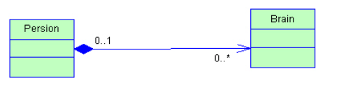

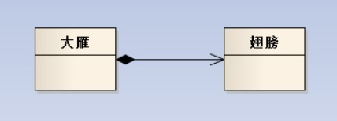
public class Goose
{
public Wings wings;

public Goose()
{
wings=new Wings();
}
}

